**“****CARA MUDAH MEMASUKKAN ICON GRATIS DI ADOBE XD”**



Disusun oleh :

DEVI RIDMAYANA

(200250501018)

# Pengertian Adobe XD

Semakin banyaknya pengguna aplikasi berbasis mobile di seluruh belahan dunia, membuat perusahaan Adobe.Inc mengeluarkan sebuah aplikasi desain yang bernama Adobe XD. Kehadiran software ini seakan melengkapi software desain lain buatan perusahaan yang bermarkas di San Jose, California, Amerika Serikat ini.

Dari segi penamaan, Adobe XD atau experience design ini ditujukan secara khusus bagi para desainer aplikasi mobile atau yang biasa disebut sebagai UX/UI Designer. Resmi diluncurkan pada 14 Maret 2016, Adobe XD pada versi yang pertama ( Preview CC v. 0.5 ) ini, sayangnya baru tersedia untuk platform Apple Mac OS X. Untuk versi Windows sendiri, pihak Adobe mengklaim secepatnya akan segera meluncurkannya pada tahun ini juga.

Perkembangan teknologi yang bergerak secara cepat dan tanpa batas membuat banyak sektor industri yang terus berinovasi dalam memberikan layanan terbaik kepada masyarakat, khususnya para penggunanya. Salah satu perusahaan yang terus berinovasi tersebut adalah Adobe.

Pada tahun 2016, Adobe membuat software terbaru mereka bernama Adobe XD. Sebenarnya apa Adobe XD itu? Adobe XD adalah perangkat lunak yang bisa digunakan oleh para desainer aplikasi mobile. Ya, ketika aplikasi mobile menjadi bagian dalam hidup masyarakat yang tidak bisa disingkirkan, hal ini membuat banyak orang yang menggunakan aplikasi mobile setiap harinya agar aktivitas mereka bisa berjalan dengan lancar.

Untuk itulah Adobe XD dibuat agar bisa memudahkan desainer aplikasi mobile dalam pengembangan UX/UI. Sebagai perangkat lunak, pastinya ada kelebihan dan kekurangan yang dimiliki oleh Adobe XD. Apa saja itu? Berikut penjelasan lebih lengkapnya.

# Pengertian UI / UX

User Interface (UI) merupakan desain antarmuka yang fokus pada keindahan dari sebuah tampilan, dan pemilihan warna yang baik. Tujuannya, untuk membuat tampilan situs lebih enak dipandang mata dan pengunjung pun jadi betah berlama-lama. UI menciptakan ikatan emosional dengan pengguna melalui desain yang menarik dan indah. Biasanya, UI akan diimplementasikan atau dikerjakan setelah UX selesai menentukan desain layout, logo, warna, dan typography untuk mempercantik situs yang kamu miliki.

Sementara itu, User Experience (UX) merupakan proses meningkatkan kepuasan pengguna situs atau aplikasi tertentu melalui kegunaan dan kesenangan yang diberikan dalam interaksi antara pengguna dan produk. UX design inilah yang memungkinkan suatu situs bisa digunakan dengan mudah, sehingga tidak membingungkan pengguna. UX mencakup keseluruhan elemen dari suatu website. Termasuk di dalamnya, memastikan website tersusun dengan baik, dan pengguna mudah berpindah dari satu halaman ke halaman lain.

# Pengertian Icon

Icon telah menjadi bagian penting dalam sebuah UI design. Selain dengan teks, aplikasi bisa berkomunikasi dengan pengguna melalui icon. Dengan icon yang sesuai, pengguna dapat memahami apa yang harus mereka lakukan di dalam sebuah aplikasi. Desainer yang baik dapat dengan cerdas memilih icon yang sesuai dengan kegiatan yang terjadi di dalam aplikasi.

Berberapa desainer UI yang juga merupakan desainer icon dapat dengan mudah membuat icon – icon yang sesuai dengan kebutuhan dari aplikasi. Namun jika kamu bukan seorang desainer icon, kamu tidak perlu khawatir. Ada banyak penyediaan icon yang berbayar seperti font awesome, atau the noun project dan penyediaan icon gratis seperti material icon, feather icon dan lonicon.

Untuk pengguna adobe xd, kamu dapat dengan mudah menemukan dan mengimpor icon secara gratis melalui plugin Icons 4 Design yang tersedia di dalam Adobe XD Market. Berikut cara – cara penggunaan dan penerapan plugin ini di dalam sebuah desain UI.

# Ayo Mulai

## Sebagai contoh aku akan membuat sebuah desain UI low fidelity dengan ukuran artboard iPhone. Hanya sebagai contoh.

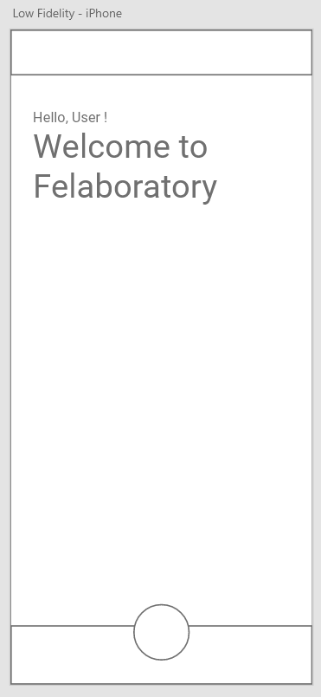

## Jika kamu belum menginstal plugin Icons 4 Design, silahkan buka menu plugin di pojok kiri paling bawah dari tampilan Adobe XD – mu.

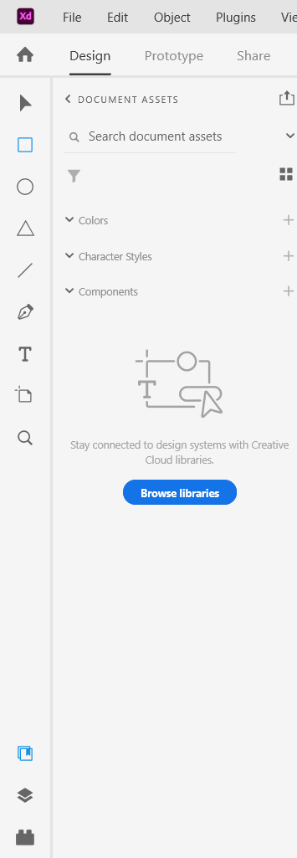

*menu plugin ada di pojok kiri paling bawah dari tampilan adobe XD*

## Setelah tab plugin terbuka, kamu bisa menambahkan plugin baru dengan menekan tombol + pada tab plugin.

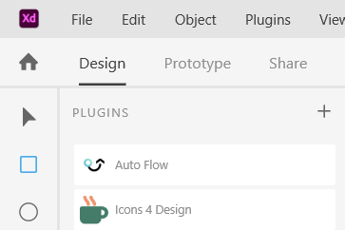

Jendela Adobe XD Market akan terbuka. Disini kamu bisa menemukan berbagai macam plugin untuk keperluan desain kamu.

## Selanjutnya tekan icon pada Adobe XD Market, lalu cari Icons 4 Design

https://i0.wp.com/lh3.googleusercontent.com/pw/AM-JKLUDJod2fZkzlcvr2EUDNM9Txfr1t8W7frslFQzr4U64P4QiEXc_ouxJv77CRldvgmh6PHSr4BaAH9Q-t4xtQKvmgWzlLs29zg673sOVebcjFV8JNz_lZdVY5V78xGYoumpl8ApcNlYAiLlq3iWLxn2E=w1000-no-tmp.jpg?w=580&ssl=1tekan icon  pada Adobe XD Market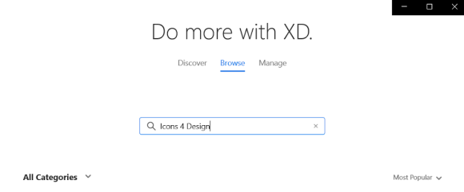*cari Icons 4 Design*

## Klik plugin Icons 4 Design, lalu install plugin tersebut. Tunggu berberapa saat hingga plugin selesai diinstal.

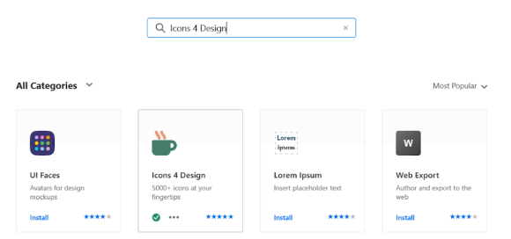*Klik plugin Icons 4 Design*

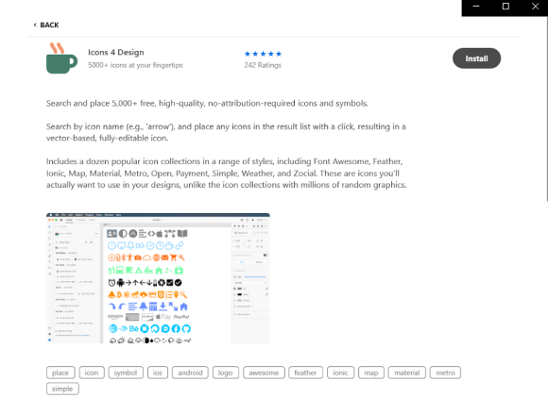*install plugin Icons 4 Design*

# Memasukkan Icon ke Design

## Pada menu Plugin, buka plugin Icons 4 Design.

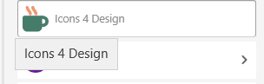

## Masukkan keyword icon yang akan kamu masukkan, lalu masukkan ukuran dari icon di input sebelahnya.

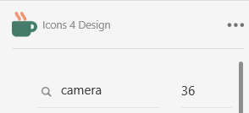

## Klik untuk memilih icon yang akan kamu masukkan, lalu sesuaikan dengan desain yang kamu buat!

